BORRADOR DE RESOLUCIÓN CONJUNTA

San Martín de los Andes, de de 2026.-

Resolución Conjunta según Orza. 2601 / 97. Modificatoria 2007 / 96 Art. 25 - Texto Ordenado de la Ordenanza N° 1584 / 94 en año 1996 entre el Intendente Municipal y el Presidente del Concejo Deliberante N° ……………………...-

VISTO:

El expediente Nº 05000-188/2025 caratulado "MEJORAMIENTO PLAYA DE ESTACIONAMIENTO CERRO CHAPELCO”, localizado en el Lote R1 de la Tercera Reserva Fiscal, Lote 69 Cerro Chapelco, Concesionario Transporte Don Otto S.A. mediante Decreto DECTO-2025-715-E-NEU-GPN, en el cual se presenta el Informe de Factibilidad Ambiental (INFA) realizado por la Consultora Ambiental BEHA AMBIENTAL S.R.L.,

CONSIDERANDO:

Que la presente actuación debe resolverse conforme a la Constitución Nacional, en especial sus artículos 41, 75 inciso 17 y concordantes; al Convenio 169 de la OIT; a la Constitución de la Provincia del Neuquén; a la Carta Orgánica Municipal; y a la normativa ambiental vigente, garantizando el derecho a un ambiente sano, la protección de los recursos hídricos y el reconocimiento de la preexistencia del Pueblo Mapuche.
Que el Municipio de San Martín de los Andes, por su historia, composición social y territorial, debe ejercer sus competencias bajo un enfoque intercultural, promoviendo la participación efectiva de las Comunidades Mapuche en aquellas decisiones susceptibles de afectar el territorio, el agua, el bosque, el patrimonio natural y cultural.
Que resultan aplicables los principios preventivo, precautorio, de participación ciudadana, equidad intergeneracional, responsabilidad y sustentabilidad, debiendo priorizarse la protección del agua para consumo humano y comunitario.
Que toda autorización administrativa vinculada al proyecto deberá ejecutarse con control permanente, acceso a la información pública, monitoreo conjunto y respeto a la interculturalidad como principio rector de gobierno local.
Que las sanciones económicas y multas que se apliquen por infracciones ambientales vinculadas al proyecto deberán destinarse prioritariamente a un Fondo de Reparación y Fortalecimiento Comunitario, el que será reglamentado en el ámbito de la Mesa Intercultural, destinado a obras de agua, restauración ambiental, monitoreo independiente, recuperación territorial, salud comunitaria y acciones de recomposición del daño ocasionado.
Que, a fojas 554 a 556 consta el Cuestionario de Evaluación Preliminar de Impactos Ambientales (C.E.P.I.A.) con un puntaje total de 416.50 puntos calificando para la realización de un INFA (Informe de Factibilidad Ambiental),

Que, a fojas 558 consta la Calificación de Alto Impacto del Proyecto firmada por la Secretaria de Planificación y Desarrollo Sostenible,

Que, a fojas 559 a 563 constan Actas de reuniones mantenidas en entre la Provincia, Municipio y Comunidades Vera y Curruhuinca,

Que, a fojas 735 consta la Calificación de Alto Impacto del Proyecto firmada por la UTGA ampliada con los integrantes de las Comunidades Vera y Curruhuinca,

Que, a fojas 736 a 739 constan los Términos de Referencia (TDR) emitidos y desarrollados en forma conjunta con los integrantes de las Comunidades Vera y Curruhuinca, para la confección del correspondiente Informe de Factibilidad Ambiental (INFA),

Que, a fojas 742 mediante Nota N° 410/11110, la Empresa Transporte Don Otto S.A. hace entrega del INFA correspondiente al Proyecto "MEJORAMIENTO PLAYA DE ESTACIONAMIENTO CERRO CHAPELCO”,

Que, a fojas 743 a 863 consta el INFA del Proyecto "MEJORAMIENTO PLAYA DE ESTACIONAMIENTO CERRO CHAPELCO”,

Que, a fojas 868 a 879 consta “Presentación Memoria Cálculo de Hidrocarburos” por parte de la Empresa Transporte Don Otto S.A.,

Que, a fojas 897 consta Notificación N° 8/26 emitida por la UTGA ampliada con los integrantes de las Comunidades Vera y Curruhuinca, referida a ampliaciones solicitadas al documento original INFA,

Que, a fojas 898 a 1061, consta la presentación por parte de la Empresa de Transporte Don Otto S.A. mediante Nota N° 594/1110 de las ampliaciones solicitadas al documento INFA en evaluación,

Que, a fojas 1074, consta el Acta de reunión de la Mesa Técnica de la UTGA Ampliada, donde se deja constancia de la evaluación técnica del documento de Ampliación del INFA presentado por la Empresa Transportes Don Otto S.A., y donde se acordó la aceptación del INFA para la elaboración de la correspondiente Resolución Conjunta,

Que, se adjunta el Acta de UTGA ampliada como anexo a la presente,

Que, a fojas 1078 la UTGA Ampliada con las Comunidades Mapuches recomienda, en base a la documentación obrante en el expediente, que el proyecto sea declarado ambientalmente factible.

Que, la vigilancia, control y monitoreo sobre las obras y acciones que se ejecuten, se realizarán a través de la Unidad Técnica de Gestión Ambiental y demás dependencias del Poder Ejecutivo Municipal,

Que, las infracciones que se comprueben antes, durante y después de la ejecución de la obra que alteren, violen o incumplan los términos de la Declaración Ambiental y produzcan eventuales daños al ambiente a criterio de la Autoridad de Aplicación, serán sancionados según la gravedad de la conducta con:

- Multa entre el Uno por Ciento (1 %) y el Veinte por Ciento (20 %) de la inversión proyectada, mas la correspondiente acción correctiva.
- Caducidad de la Declaración Ambiental e implementación de las correspondientes acciones correctivas.

En caso de desistimiento o abandono del proyecto después de iniciada su ejecución o durante su ejecución:

  - Previa constatación de la situación de desistimiento o abandono por intermedio de inspección efectuada por la Subsecretaría de Gestión Ambiental, el peticionante será sancionado, según gravedad del caso, con multa entre el Uno por ciento (1 %) y el Veinte por ciento (20 %) de la inversión proyectada y caducidad de la Declaración Ambiental.

  - El crédito fiscal que se genere a favor del Municipio y a cargo del peticionante en caso de abandono del proyecto durante su ejecución, se instrumentará como un título fiscal ejecutivo, y su monto será destinado a solventar las acciones municipales reparadoras del ambiente que sean necesarias.

Que, de acuerdo a lo estipulado en los Artículos N° 22 y 25 de la Ordenanza Nº 2.007/96, Modificada por la Ordenanza Nº 2.601/97, corresponde el dictado de una Resolución Conjunta del Intendente Municipal y del Presidente del Concejo Deliberante,

P OR ELLO:
EL INTENDENTE MUNICIPAL Y EL PRESIDENTE
DEL CONCEJO DELIBERANTE RESUELVEN

Artículo 1º- DECLARAR Ambientalmente Factible el proyecto caratulado "MEJORAMIENTO PLAYA DE ESTACIONAMIENTO CERRO CHAPELCO”, localizado en el Lote R1 de la Tercera Reserva Fiscal, Lote 69 Cerro Chapelco, Concesionario Transporte Don Otto S.A. mediante Decreto DECTO-2025-715-E-NEU-GPN, en el cual se presenta el Informe de Factibilidad Ambiental (INFA) realizado por la Consultora Ambiental BEHA AMBIENTAL S.R.L.,/

Artículo 2°- APROBAR la documentación técnica obrante en el Expediente Nº 05000 – 188/2025, donde consta el Informe de Impacto Ambiental (INFA), condicionada al estricto cumplimiento de las principales medidas correctivas y de mitigación ante los posibles Impactos Ambientales:

- Sistema de escurrimiento superficial y zanja de guardia aguas arriba del Estacionamiento:

El sistema de manejo de aguas del proyecto se estructura sobre el siguiente criterio fundamental: interceptar la escorrentía de ladera antes de que ingrese al estacionamiento, de modo que el sistema pluvial interno gestione exclusivamente las aguas propias (lluvia y nieve derretida) generadas sobre la superficie pavimentada.

Zanja de guardia perimetral

En caso de resultar necesario conforme a la topografía final de proyecto, se ejecutará una zanja de guardia longitudinal en el contacto con las laderas ubicadas aguas arriba del estacionamiento, con las siguientes características:

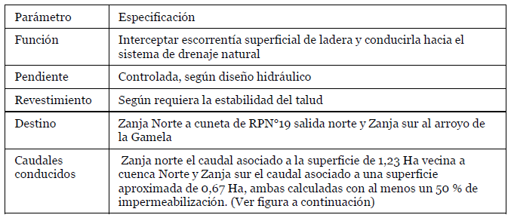

Cálculo y dimensionamiento de zanjas de guardia (canal a cielo abierto). Parámetros hidrológicos:

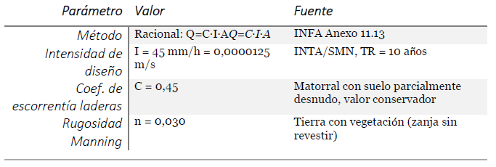

Caudales de diseño

Zanja Norte — Superficie tributaria 1,23 ha
QN=0,45×0,0000125×12.300=0,069 m3/s≈69 l/sQN=0,45×0,0000125×12.300=0,069m3/s≈69l/s
Zanja Sur — Superficie tributaria 0,67 ha
QS=0,45×0,0000125×6.700=0,038 m3/s≈38 l/sQS=0,45×0,0000125×6.700=0,038m3/s≈38l/s
Dimensionamiento hidráulico — Manning
Fórmula aplicada: Q=1n⋅Ah⋅Rh2/3⋅S1/2Q=n1⋅Ah⋅Rh2/3⋅S1/2, sección trapezoidal con taludes 1:1 (H:V).

Zanja de guardia Norte → descarga a cuneta RP N°19
• Sección trapezoidal: base fondo b = 0,40 m, taludes 1:1, altura útil h = 0,35 m, profundidad total = 0,50 m (incluye resguardo libre 0,15 m) :
- Pendiente longitudinal adoptada: S = 5%
- Ah=(0,40+1×0,35)×0,35=0,2625Ah=(0,40+1×0,35)×0,35=0,2625 m²
- P=0,40+2×0,35×2=1,39P=0,40+2×0,35×2=1,39 m → Rh=0,189Rh=0,189 m
- Q Manning = 0,644 m³/s >> 0,069 m³/s diseño
- Velocidad: V = 2,45 m/s → se recomienda revestir el fondo con piedra bruta o geogrilla para evitar erosión

Zanja de guardia Sur → descarga a arroyo de la Gamela
• Sección trapezoidal: b = 0,35 m, taludes 1:1, altura útil h = 0,30 m, profundidad total = 0,45 m (incluye resguardo libre 0,15 m)
- Pendiente longitudinal adoptada: S = 3%
- Ah=(0,35+1×0,30)×0,30=0,1950Ah=(0,35+1×0,30)×0,30=0,1950 m²
- P=0,35+2×0,30×2=1,20P=0,35+2×0,30×2=1,20 m → Rh=0,163Rh=0,163 m
- Q Manning = 0,336 m³/s >> 0,038 m³/s diseño
- Velocidad: V = 1,72 m/s → se recomienda revestir el fondo con enrocado fino (piedra < 10 cm)
Tabla resumen

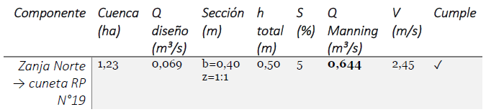

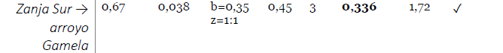

Ambas zanjas son canales a cielo abierto, sin conductos; la Zanja Norte conduce la escorrentía directamente a la cuneta existente de la RP N°19 (salida norte) y la Zanja Sur al Arroyo de la Gamela, sin ingresar al sistema pluvial del estacionamiento. Las secciones dimensionadas tienen amplia capacidad de reserva, lo que permite absorber caudales adicionales por eventos de mayor recurrencia o por fusión nival simultánea.

Escurrimiento superficial interno

El escurrimiento dentro del estacionamiento se organiza aprovechando la pendiente general del 7% del proyecto:
- Cordón-cuneta perimetral para encauzar el agua hacia vertederos
- Pendiente mínima en pavimentos del 2% hacia los cordones – bordes de contención conducción.
- Vertedero de salida.
- Escalera disipadora.
- Cañero: diámetro 1000 mm (verificado por Manning).
- Descarga: a sistema de tratamiento

Cuneta perimetral interna del estacionamiento

El caudal total de la playa (0,35 m³/s) se divide en dos colectores laterales longitudinales paralelos a la pendiente principal del 7%:
- Caudal por colector: Qc=0,35/2=0,175Qc=0,35/2=0,175 m³/s
- Sección: rectangular revestida (hormigón), b=0,50b=0,50 m, h=0,30h=0,30 m, profundidad total 0,40 m
- Pendiente: S=2%S=2% (mínima según proyecto)
- n=0,015n=0,015 (hormigón o revoque)
- Ah=0,15Ah=0,15 m² | Rh=0,136Rh=0,136 m
- Q Manning = 0,375 m³/s > 0,175 m³/s ✓
- Velocidad: 2,50 m/s (no erosiva en hormigón; máximo recomendado ≤ 4 m/s)

Cañero de descarga Ø 1000 mm

Verificación del conducto que lleva la escorrentía de la playa desde los vertederos hasta la cámara de retención:
- Diámetro: D = 1.000 mm
- Sección plena: A=πr2=0,785A=πr2=0,785 m²; Rh=D/4=0,25Rh=D/4=0,25 m
- n=0,013n=0,013 (PVC clase 10); S=2%S=2%
- Q sección plena: 3,39 m³/s
- Con Q diseño = 0,35 m³/s, la lámina opera al ~40–45% del diámetro → V ≈ 1,5–2 m/s (lámina libre, no erosiva, sin sedimentación)

Integración con el sistema general de drenaje

Las zanjas de guardia de N y S conducen caudales directa o indirectamente hacia los cauces naturales, sin ingresar al sistema pluvial del estacionamiento. La zanja Norte se integra a la cuneta interna de la RPN° 19 en su salida norte y la Zanja Sur al arroyo de la Gamela. El sistema de la playa gestiona únicamente sus propias aguas, con un caudal máximo de diseño de 0,314 m³/s y sistema de tratamiento interpuesto (cámara desengrasadora) descargando en el mismo punto de restitución utilizado por la Planta de Tratamiento de Efluentes existente, pero mediante conducción y obra de descarga hidráulicamente independiente, con un sistema de restitución.

- Detalle de Taludes: ubicación, cantidad, tipo y cálculo

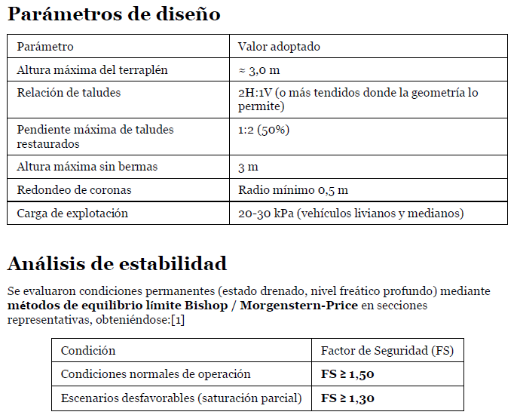

Medidas complementarias
En sectores donde la topografía y la integración con obras existentes lo requieren, se complementa la estabilidad con:

- Drenajes superficiales adecuados
- Control de erosión en pie y coronación
- Revegetación de taludes
- No se identificó la necesidad de muros de contención rígidos
- Prohibición del uso de explosivos para la remoción de bloques residuales o erráticos

Los taludes resultantes del movimiento de suelos quedarán configurados por diseño con ángulo de 38° (relación aproximada 1,28H:1V), valor que coincide con el ángulo de reposo natural observado en los taludes espontáneos del área, constituidos por Andisoles de origen volcánico con las siguientes propiedades geomecánicas documentadas en el INFA:
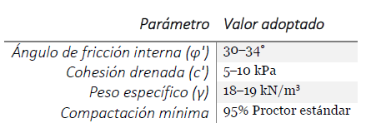

Este comportamiento es verificable empíricamente en los taludes naturales y de corte pre-existentes en el entorno inmediato del estacionamiento (accesos, cunetas de la RP N°19, sectores de ladera), que exhiben estabilidad sostenida con inclinaciones del mismo orden en condición no perturbada. El diseño adoptado de 38° (≈ 1,28H:1V) garantiza un Factor de Seguridad conservador que, evaluado por el método de Bishop simplificado con los parámetros antes indicados, se estima superior a FS = 1,50 en condición drenada normal y FS ≥ 1,30 en condición de saturación parcial por deshielo —valores que cumplen los estándares mínimos recomendados para obras viales en zona andina.
Nota aclaratoria para el texto formal: la relación 2H:1V (26,5°) mencionada en la versión anterior del INFA corresponde al criterio mínimo conservador adoptado para el proyecto ejecutivo en sectores donde no se cuenta con perfil de suelo detallado; el ángulo de 38° es el valor de diseño en los sectores donde el perfil geotécnico confirma la calidad del Andisol, siendo ambos criterios compatibles y el de 38° más ajustado a la realidad del material.

La estabilidad del talud de 38° con altura máxima de 3,0 m fue verificada mediante el método de Bishop simplificado (análisis de equilibrio límite con círculo de falla), con los parámetros geotécnicos φ' = 32°, c' = 7 kPa y γ = 18,5 kN/m³, obteniéndose:

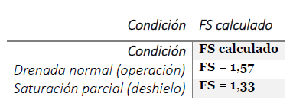

- Precipitación nívea – Despeje de nieve

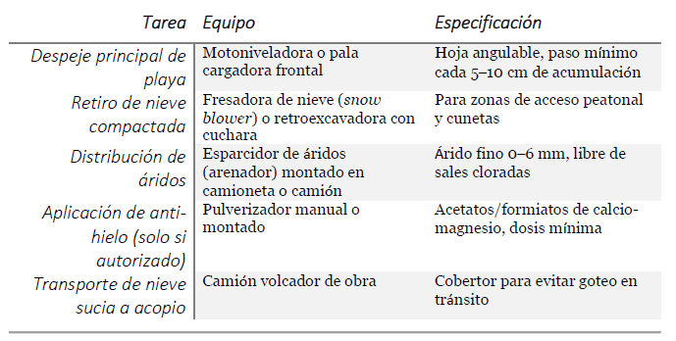

Procedimiento y recorridos de despeje

Umbral de activación: se inicia el despeje cuando la acumulación alcanza 5 cm en zonas de circulación peatonal y 10 cm en la playa principal, o ante pronóstico de congelamiento nocturno.

Secuencia de recorridos:

1. Primero: vías de acceso y salida (conexión con RP N°19) — prioridad de seguridad vial.
2. Segundo: zona de ascenso/descenso de pasajeros (taxis/remises) — mayor riesgo de caídas.
3. Tercero: pasillos peatonales asfaltados — empuje lateral hacia isletas de acopio perimetrales.
4. Cuarto: playa principal — empuje progresivo desde el centro hacia los bordes, en sentido de la pendiente (cota alta → baja) para favorecer el escurrimiento posterior.
5. Último: zona de buses y combis (ripio) — remoción y redistribución de áridos

Dirección de empuje: siempre hacia los laterales norte y sur de la playa (no hacia las cunetas ni hacia la RP N°19), acumulando en las isletas de acopio designadas

Sitios de acopio de nieve: Se designan dos isletas de acopio dentro del predio, en sectores sin vegetación nativa, sin interferencia con el sistema de cunetas ni con los accesos:

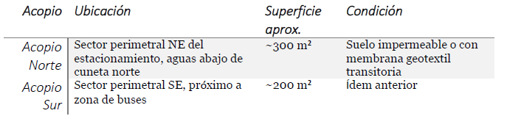

Criterios para los sitios de acopio:

- Mínimo 10 m de distancia de cunetas y rejillas (si las hubiera)
- Mínimo 20 m del punto de descarga hacia el arroyo de la Gamela y la cámara de retención de hidrocarburos.
- No ubicar sobre zonas de vegetación nativa protegida ni sobre mallines (si hubiera).
- El drenaje de fusión de los acopios debe conducirse por escorrentía superficial controlada hacia las cunetas internas del estacionamiento (no derramar directamente al arroyo), de modo que el agua de deshielo pase por la cámara de retención antes de su restitución al cauce.

Manejo de nieve sucia (con carga de hidrocarburos y sedimentos)

- La nieve acumulada en playa de estacionamiento incorpora progresivamente:
- Hidrocarburos (aceites, combustibles) provenientes de goteo vehicular.
- Sedimentos y sólidos en suspensión de la superficie de rodado.
- Eventuales áridos (arena, gravilla) aplicados como antideslizante.
- Residuos sólidos menores (papeles, colillas).

Protocolo de manejo:

- Identificación: toda nieve removida de zonas de estacionamiento activo (donde hubo circulación vehicular) se clasifica como "nieve potencialmente contaminada" y se conduce a los acopios designados —no se arroja directamente a cunetas ni al predio exterior.
- Acopio con control de fusión: los sitios de acopio deben tener el terreno nivelado con pendiente suave (1–2%) hacia una zanja perimetral de recolección que conduzca el agua de deshielo hacia el sistema de cunetas del estacionamiento.
- Paso por cámara de retención: el agua de deshielo de los acopios ingresa al sistema pluvial del estacionamiento y pasa obligatoriamente por la cámara desengrasadora/separadora de hidrocarburos antes de su descarga al curso natural, garantizando los límites de calidad exigidos (hidrocarburos totales ≤ 5 mg/l, turbidez ≤ 100 NTU).
- Áridos recuperados: los áridos separados en el proceso de fusión se recolectan y pueden reutilizarse o disponerse como residuo inerte en sitio autorizado.
- Monitoreo de calidad: durante el período de deshielo (septiembre–noviembre) se realiza una medición mensual de pH, conductividad eléctrica e hidrocarburos totales en la descarga de la cámara de retención, conforme al Programa de Monitoreo del PGA.

Protección del sistema de drenaje durante el invierno

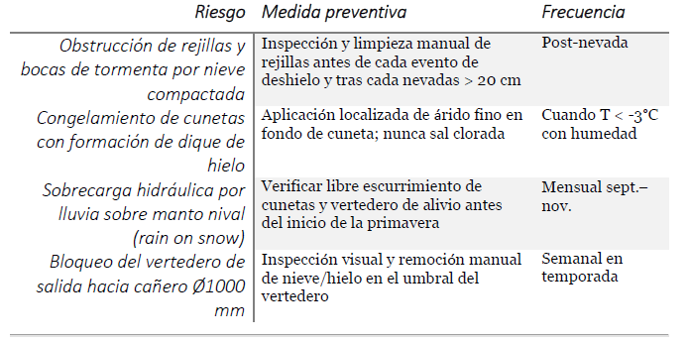

Indicador de seguimiento

Se incorpora al PVMA el indicador IND-NIV (Nieve):
IND-NIV: Porcentaje de eventos de nevada ≥ 10 cm en los que se ejecutó despeje completo dentro de las 6 horas posteriores al cese de la precipitación, con registro de destino de la nieve removida. Meta: 100% de cumplimiento. Frecuencia: registro por evento. Responsable: Encargado de Operaciones del CECC.

- Caracterización de Flora y Fauna del sitio

Subprogramas específicos

- Subprograma M3.1 — Restricciones temporales de obra por flora sensible.

La presencia de Fragaria chiloensis y Calceolaria crenatiflora —ambas con valor como lawen para las comunidades Mapuche Vera y Curruhuinca— y de Acaena ovalifolia y Osmoriza berteroi —con funciones ecosistémicas en el sotobosque— determina las siguientes restricciones:

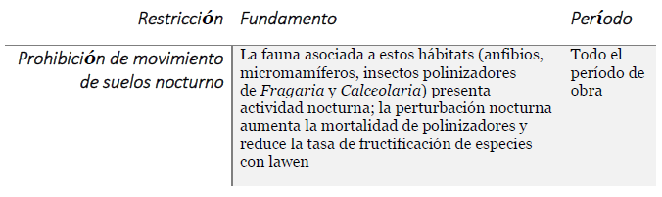

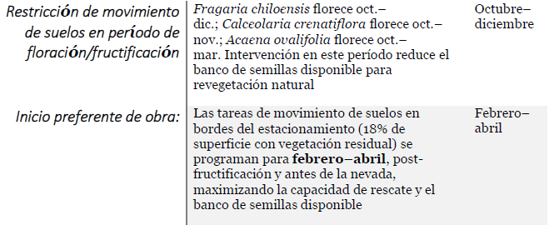

- Subprograma M3.2 — Rescate y trasplante prioritario de lawen

Previo al inicio de la etapa de movimiento de suelos, el Responsable Ambiental de Obra realizará el relevamiento e inventario individualizado de los ejemplares de las especies con valor lawen presentes en el área a intervenir, con los siguientes criterios:

1. Geolocalización GPS de cada ejemplar de Fragaria chiloensis y Calceolaria crenatiflora en el AID.
2. Rescate y trasplante a vivero transitorio en obra o a isletas de vegetación protegida dentro del predio, antes del inicio del movimiento de suelos.
3. Comunicación a la Mesa de Monitoreo Ambiental: los resultados del rescate se informan a las Comunidades Mapuche como parte del monitoreo participativo, reconociendo el valor cultural de estas especies.
4. Reincorporación en revegetación: los ejemplares rescatados se priorizan para la revegetación de taludes y bordes del estacionamiento en la etapa de cierre de obra.

- Subprograma M3.3 — Revegetación con especies de valor lawen y ecosistémico

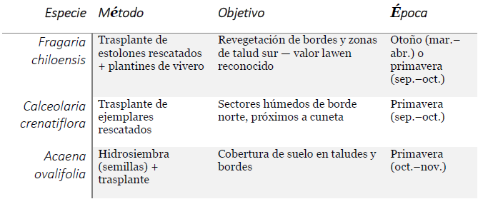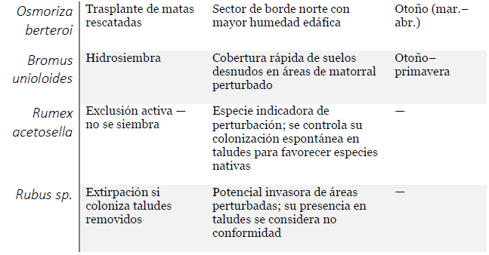

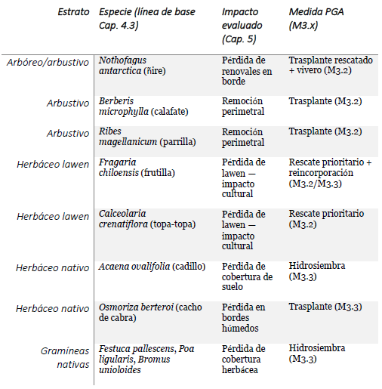

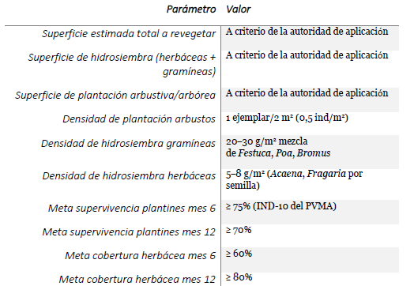

Los tres subprogramas del PGA trabajan en secuencia:

M3.1 — Restricciones temporales: protege las especies del AID durante la obra (sin movimiento de suelos nocturno; inicio de obra en bordes: feb.–abr., post-fructificación de lawen).
M3.2 — Rescate y trasplante: materializa la compensación por las especies de lawen (Fragaria, Calceolaria) y arbustos nativos (Berberis, Ribes, renovales de Nothofagus) con inventario GPS previo y comunicación a la Mesa de Monitoreo Ambiental.
M3.3 — Revegetación activa: repone la cobertura perdida con las especies identificadas en Cap. 4.3, usando material rescatado de obra y plantines de vivero

Fauna : Mamíferos de Valor Especial potencialmente presentes:

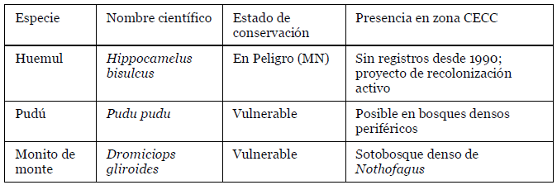
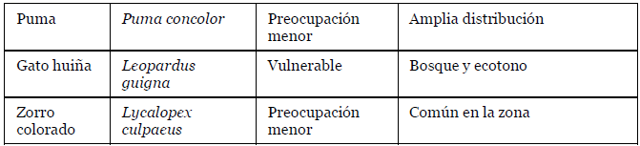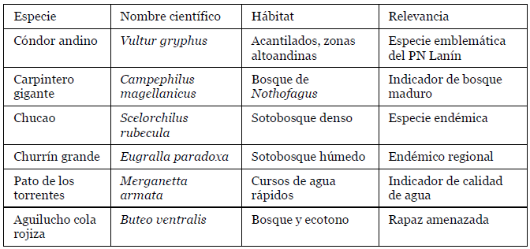

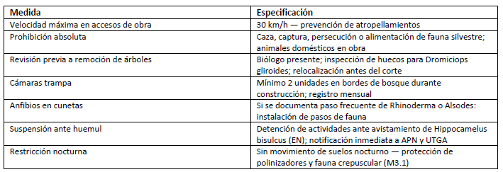

- Ampliación del Plan de Gestión de Contingencias según litología

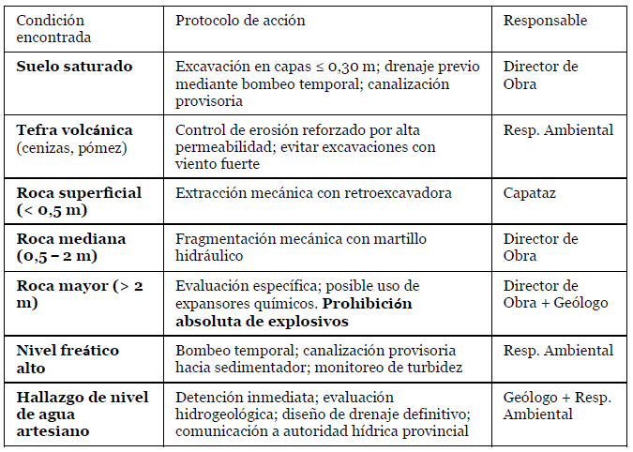

Protocolo específico ante presencia de roca

1. Identificación: Registro de ubicación, dimensiones y tipo de roca
2. Evaluación: Determinación del método de extracción apropiado
3. Destino del material rocoso: Reutilización en obra (enrocados, protección de taludes) o disposición en sitio autorizado
4. Comunicación: Ante hallazgos significativos que modifiquen los volúmenes previstos, se notificará a la Dirección de Obra para ajuste de proyecto

Protocolo ante presencia de agua subterránea

Dada la configuración hidrogeológica del área (Andisoles sobre sustrato volcánico fracturado, coluvio-aluvial), existe posibilidad de interceptar niveles de agua freática durante las excavaciones, especialmente en épocas de deshielo. Se establece:

- Instalación de pozos de observación previos en zonas de corte profundo
- Sistema de bombeo temporal con descarga a sedimentador
- Monitoreo de turbidez en descarga (< 100 NTU)
- Impermeabilización de fondo de excavación si el nivel freático es persistente
- Comunicación inmediata a la autoridad hídrica provincial (Código de Aguas, Ley 899)

- Agua como eje estructurante del territorio

La playa de estacionamiento preexistía en condiciones de tierra compactada sin tratamiento superficial ni sistema de drenaje controlado, con escorrentía directa sin tratamiento hacia el arroyo de la Gamela. El proyecto transforma esta situación: la pavimentación y la incorporación del sistema de retención y tratamiento en tres compartimientos (ítem 12) convierte a la playa mejorada en una medida neta de mitigación ambiental en fase de operación, al eliminar los aportes difusos de hidrocarburos y sedimentos que la superficie de tierra compactada con tráfico vehicular intensivo generaba sin control. El único período de mayor riesgo hídrico es la etapa de construcción, durante la cual el movimiento de suelos puede generar turbidez y aportes de sedimentos al arroyo de la Gamela; este riesgo está contemplado en el Plan de Gestión de Contingencias (ítem 7) con barreras de sedimentos, suspensión de trabajos ante eventos de lluvia ≥ 10 mm/h, y siembra de emergencia de taludes.

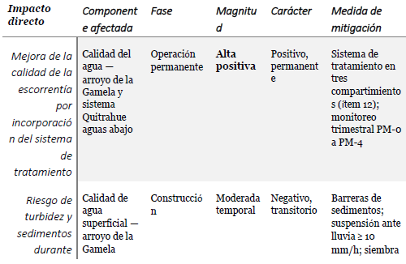
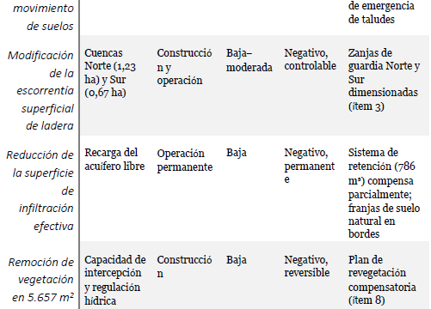

Mejora del régimen de calidad en el sistema

- Gamela–Quitrahue: la eliminación de la escorrentía sin tratamiento del estacionamiento preexistente representa una mejora neta verificable, con reducción de los aportes de HC totales, aceites/grasas y sólidos en suspensión al cauce receptor y al sistema Quitrahue aguas abajo, donde se ubica la toma de agua de los parajes Payla Menuco y Newen Antug.
- Alteración del régimen cuantitativo del arroyo de la Gamela: la impermeabilización parcial del área incrementa el coeficiente de escorrentía de C=0,20 (natural) a C=0,80 (pavimentado), aumentando el caudal pico ante eventos de lluvia y reduciendo el aporte al caudal base. Este efecto es mitigado por el sistema de retención (786 m³) que opera como laminador de crecidas y restituye el agua de forma controlada.
- Modificación de la recarga del acuífero local: la reducción de la superficie de infiltración efectiva (~15.430 m² de mejoramiento) disminuye marginalmente la recarga del acuífero libre. Infiltración diferencial estimada: 15.430 m² × 0,60 m/año × (0,80 – 0,20) = 5.555 m³/año, valor que representa una fracción menor del balance hídrico de la cuenca alta (~200 ha) pero que debe ser monitoreado.

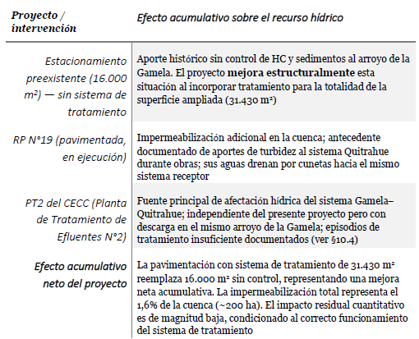

Impactos aguas abajo del proyecto

- Arroyo de la Gamela (0–3.000 m): receptor directo de las aguas tratadas. El monitoreo trimestral (puntos PM-3 y PM-4, ítem 12.6) verifica el cumplimiento de los estándares de la Res. 628/2022 SAyDS. El caudal aportado en evento de diseño (0,314 m³/s) es comparable al caudal base del arroyo en período estival, lo que limita la capacidad de dilución y refuerza la necesidad del tratamiento previo.
- Arroyo Quitrahue y toma de agua de Payla Menuco/Newen Antug: dado que la toma de los parajes se ubica sobre el arroyo Blanco/Quitrahue, aguas abajo de la confluencia con el arroyo de la Gamela, la calidad de la descarga tratada del estacionamiento tiene incidencia directa sobre la calidad del agua de consumo humano de estas comunidades. Esta circunstancia justifica la incorporación del monitoreo en el punto PM-4 (arroyo de la Gamela 100 m aguas abajo del punto de restitución) y la extensión del programa de monitoreo a un punto adicional PM-5 en el arroyo Quitrahue, aguas arriba de la toma de los parajes (ver compromisos en §10.4).
- Lago Lácar (~9.600 m de red hidrográfica aguas abajo): cuerpo receptor final. La carga controlada por el sistema de tratamiento es no significativa en relación al volumen del lago, pero cualquier vertido accidental de HC sin tratamiento constituye un evento de contingencia mayor con notificación inmediata.

- Agentes anti-hielo/deshielo — análisis comparativo de alternativas ecológicas y protocolo invernal

Jerarquía de métodos: prioridad de los mecánicos

Nivel 1 — Métodos mecánicos (prioritarios): despeje con motoniveladora, pala cargadora frontal y fresadora de nieve (snow blower). Constituyen la primera y principal herramienta de manejo, activándose ante acumulaciones ≥ 5 cm en zonas peatonales y ≥ 10 cm en la playa principal. No generan ningún aporte químico al sistema hídrico.
Nivel 2 — Métodos abrasivos (segunda instancia): árido fino 0–6 mm, libre de sales cloradas, aplicado mediante esparcidor montado en camioneta. Mejora la tracción en superficie helada sin aportar iones al escurrimiento. Los áridos son recolectados en el proceso de fusión y reutilizados o dispuestos como residuo inerte.
Nivel 3 — Agentes químicos (solo si autorizado y justificado): uso restringido a situaciones de riesgo excepcional (formación de hielo negro, pronóstico de congelamiento severo con afectación a la seguridad), previa autorización del área ambiental responsable. Se priorizan acetatos o formiatos de calcio-magnesio en dosis mínimas. Queda expresamente prohibido el uso de cloruro de sodio (sal común) y cloruro de calcio en el área del estacionamiento.

- Justificación de la selección adoptada: Se descarta el uso de NaCl y CaCl₂ por su alta persistencia, toxicidad fitológica sobre los Andisoles del área y los ecosistemas de Nothofagus, y por su movilidad en la escorrentía que los hace incontrolables una vez aplicados. El ACM y los formiatos, si bien más costosos, presentan biodegradabilidad demostrada y no generan acumulación iónica en el suelo ni en el cauce receptor. Su uso queda sujeto a autorización caso por caso y monitoreo posterior.

Monitoreo específico de calidad de agua

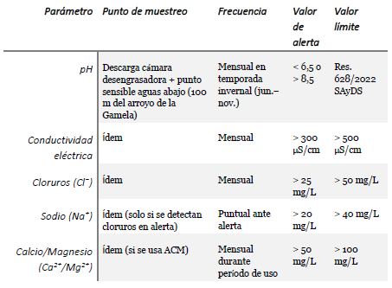
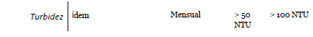

La prohibición de NaCl y CaCl₂ elimina el principal vector de atracción de fauna silvestre ungulados, zorros, roedores) a la playa de estacionamiento y a la RP N°19.

Medidas complementarias:

- Los áridos aplicados y los restos de ACM serán barridos mecánicamente al término de cada jornada de operación en temporada.
- Los sitios de acopio de nieve (Acopio Norte y Sur, descriptos en el ítem 5) estarán delimitados con cintas o malla perimetral durante el período de fusión, para desalentar el acceso de fauna.
- Se incorpora al Protocolo de Monitoreo de Fauna (PGA) la variable "presencia de fauna en playa/RP N°19 asociada a agentes invernales", con registro fotográfico mensual en temporada.
Plan de contingencia y reducción/suspensión de uso

- Alerta (1 medición sobre valor de alerta): Notificación al Director de Obra y al Responsable Ambiental. Revisión del registro de uso de agentes químicos en las 4 semanas previas. Incremento de frecuencia de monitoreo a semanal.
- Alerta confirmada (2 mediciones consecutivas sobre valor de alerta): Suspensión inmediata del uso de ACM o formiatos. Exclusividad de métodos mecánicos y áridos. Comunicación formal al área ambiental de la Municipalidad dentro de las 48 hs.
- Superación del valor límite: Suspensión definitiva del uso de agentes químicos por la temporada. Análisis de causa raíz. Presentación de informe correctivo ante la Municipalidad en un plazo de 15 días hábiles. Revisión del protocolo antes de la temporada siguiente.

- Trampas de hidrocarburos y sedimentos — dimensionamiento completo

Descripción del sistema de tratamiento

- El sistema de tratamiento de escorrentía pluvial del estacionamiento consta de una secuencia de tres compartimientos en serie, diseñados conforme a la Memoria de Cálculo elaborada por 5D Ingeniería S.A. (Febrero 2026), con aplicación de la Ley de Stokes para separación gravitacional y los criterios API (American Petroleum Institute) para separación de hidrocarburos flotantes. La descarga al curso receptor (arroyo de la Gamela / punto de restitución existente) cumple los estándares de la Resolución 628/2022 SAyDS.
- El flujo ingresa desde el cañero de conducción (Ø 1.000 mm, Q diseño = 0,35 m³/s) y recorre los compartimientos en secuencia: Decantador de sólidos → Cámara desengrasadora/separadora de HC → Compartimiento de control y salida, con by-pass de alivio para caudales que superen la capacidad de tratamiento.

Capacidad de almacenamiento de fase flotante y criterio de limpieza

La cámara desengrasadora (Compartimiento 2) tiene una capacidad máxima de almacenamiento de fase flotante de 0,90 m³, correspondiente a una lámina de 10 cm sobre la superficie libre (9,0 m × 1,0 m efectivo de ancho de lámina).

Criterio de limpieza (umbral de intervención): se deberá proceder a la extracción de la fase flotante cuando el espesor de la lámina de hidrocarburos alcance el 50% de la capacidad máxima, es decir, cuando supere 0,45 m³ (lámina de ~5 cm). Este umbral garantiza que no se produzca arrastre de la fase flotante hacia la cámara de control bajo condiciones de caudal pico. La verificación del espesor de la lámina se realiza mediante varilla calibrada de medición (dip stick con pasta indicadora de HC) en cada inspección, con frecuencia mínima mensual durante la temporada de operación (noviembre–abril) y antes y después de cada evento pluvial significativo (≥ 15 mm).

Producción de lodos/sedimentos y frecuencia de extracción

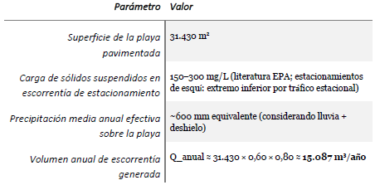

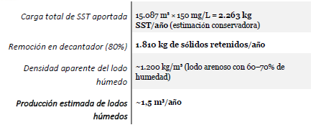
Frecuencia de extracción recomendada: una vez por año, al finalizar la temporada invernal (octubre–noviembre), coincidiendo con el mantenimiento general del sistema. El volumen de acumulación de lodos (0,50 m de profundidad de reserva en el Compartimiento 1) admite hasta 2 temporadas sin superar la capacidad estructural, pero se adopta extracción anual como criterio preventivo.

La extracción se realizará mediante camión atmosférico/limpiafosas habilitado. Los lodos serán caracterizados (HC totales, metales pesados) antes de su disposición final en sitio autorizado por la autoridad provincial competente.

Sistema de by-pass
El sistema incorpora un by-pass hidráulico que se activa automáticamente cuando el caudal afluente supera la capacidad de tratamiento (Q > 180 m³/h):

- Tipo: vertedero lateral de umbral fijo, ubicado en la cámara de entrada al Compartimiento 1, a cota +0,20 m sobre el nivel máximo de operación.
- Función: desviar el excedente del primer lavado hacia el cañero Ø 1.000 mm de salida, sin pasar por la cámara de tratamiento, para evitar el resuspensión de sedimentos acumulados y el arrastre de la fase flotante.
- Condición de activación: Q > 0,050 m³/s (caudales de eventos con I > 5,7 mm/h sobre la playa), lo que corresponde a eventos frecuentes de media y alta intensidad. El diseño del sistema de tratamiento apunta a capturar el first flush (primeros 25 mm, V = 786 m³), que concentra el 80–90% de la carga contaminante.
- Salida del by-pass: se conecta al mismo punto de restitución al curso receptor, aguas abajo de la cámara de control, sin pasar por el vertedero de medición.

Puntos de muestreo y protocolo de monitoreo

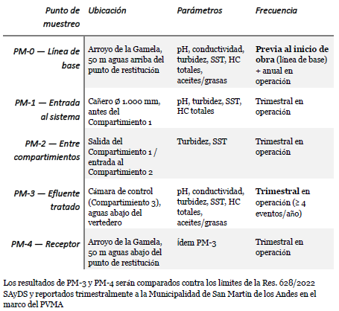

- PLAN DE MANEJO AMBIENTAL

CONTROL DE IMPACTOS SOBRE EL MEDIO FÍSICO

- Control de Polvo (Calidad del Aire)
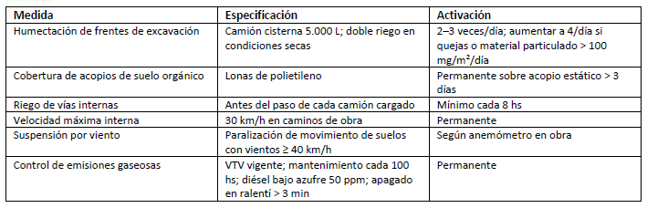
- Control de Ruido
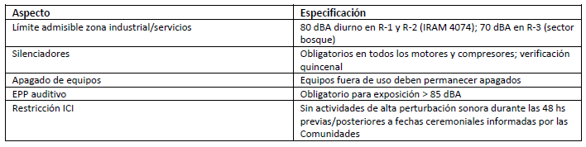

- Protección y Manejo de Suelos
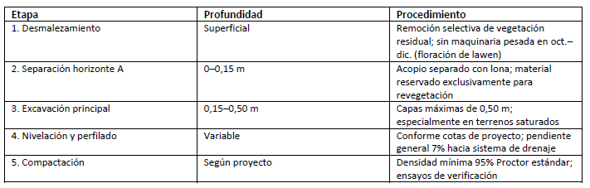
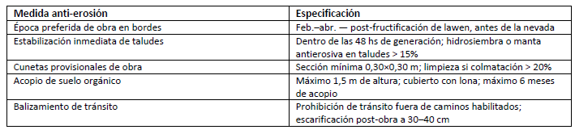
- Protección de Recursos Hídricos
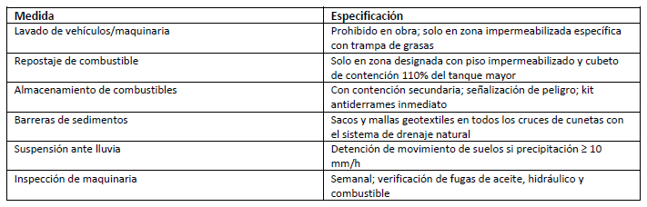
- Manejo de Nieve y Agentes Anti-hielo (operación, jun.–nov.)
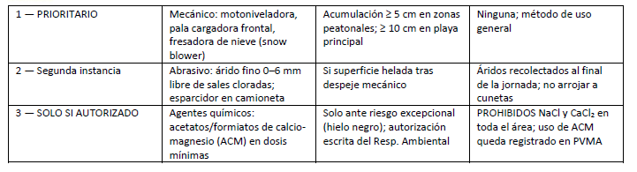
PROTECCIÓN DEL MEDIO BIÓTICO
- Restricciones temporales de obra por flora sensible
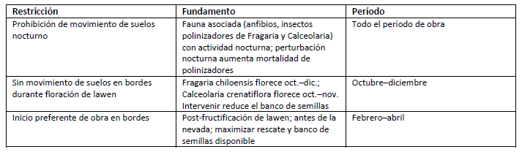
- Rescate de lawen y trasplante prioritario
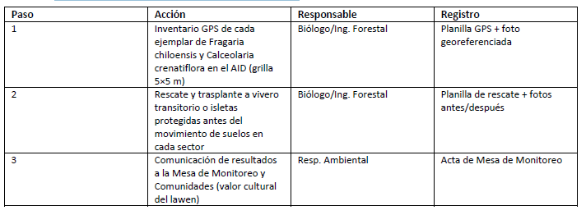
- Plan de Revegetación Compensatoria
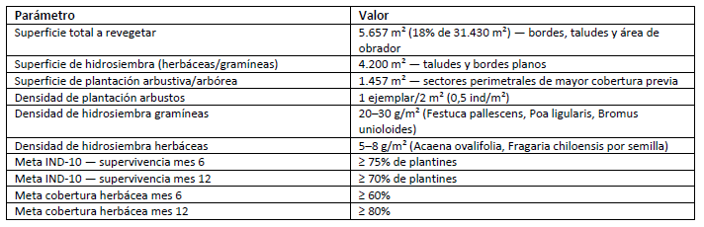
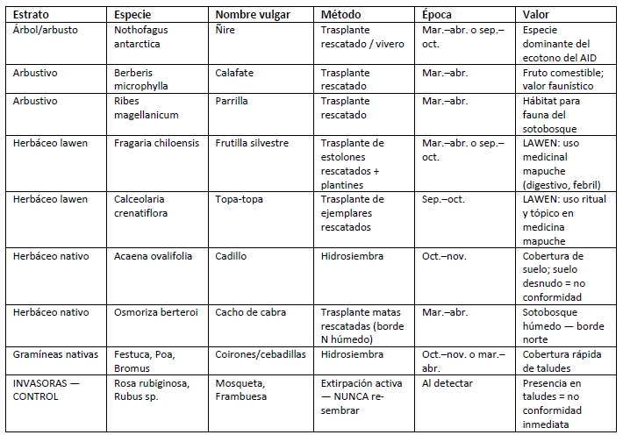
- Protección de Fauna
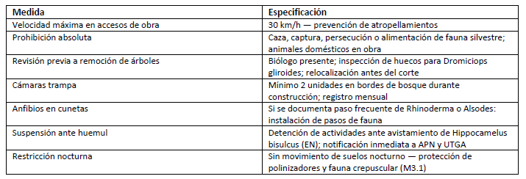

Artículo 3º- RECHÁZASE el Documento denominado INFORME COMPLEMENTARIO INTERCULTURAL (ICI), realizado por la Dra. Paula Gabriela Núñez (CONICET / colaboradora de la Consultora Beha Ambiental).-

Artículo 4º- ESTABLECER que de acuerdo a lo instituido en el Artículo precedente, las medidas de Mitigación/Compensatorias del Plan de Gestión Ambiental, se trabajarán en Talleres Interculturales con las Comunidades, de carácter obligatorio, donde se generarán la implementación, monitoreo y compensaciones de las medidas de manera conjunta entre la empresa y las comunidades, acordes a la temática abordada (Flora/Fauna/Agua/Aire, Otras) contemplando la Cosmovisión Mapuche.

Artículo 5º- DEBERÁ ajustarse el Cronograma de Tareas, priorizando las Obras necesarias para controlar la erosión del suelo, producto de las precipitaciones, y las relacionadas a las zanjas de conducción para evitar la afectación de las escorrentías aguas abajo de las obras.-

Articulo 6°.- ESTABLÉCESE que el control y monitoreo será realizado por los miembros de la UTGA ampliada, en el marco del artículo 4° de la Resolución del DEM N° 1693/96, Reglamentario de la Ordenanza 1584/94.
Articulo 7°.- Las comunidades deberán designar un representante titular y un suplente con la potestad de tomar decisiones en el momento del control y monitoreo de la obra.-

Articulo 8°- ESTABLECER que en caso de una eventual afectación del territorio ubicado aguas debajo de las obras deberá implementarse todas las medidas de remediación y mitigación necesarias.

Artículo 9º:

- Las infracciones que se comprueben antes, durante y después de la ejecución de la obra que alteren, violen o incumplan los términos de la Declaración Ambiental y produzcan eventuales daños al ambiente a criterio de la Autoridad de Aplicación, serán sancionados según la gravedad de la conducta con:

- Multa entre el Uno por Ciento (1 %) y el Veinte por Ciento (20 %) de la inversión proyectada, más la correspondiente acción correctiva.

- Caducidad de la Declaración Ambiental e implementación de las correspondientes acciones correctivas.

- En caso de desistimiento o abandono del proyecto después de iniciada su ejecución o durante su ejecución:

  - Previa constatación de la situación de desistimiento o abandono por intermedio de inspección efectuada por la Subsecretaría de Gestión Ambiental, el peticionante será sancionado, según gravedad del caso, con multa entre el Uno por ciento (1 %) y el Veinte por ciento (20 %) de la inversión proyectada y caducidad de la Declaración Ambiental.

  - El crédito fiscal que se genere a favor del Municipio y a cargo del peticionante en caso de abandono del proyecto durante su ejecución, se instrumentará como un título fiscal ejecutivo, y su monto será destinado a solventar las acciones municipales reparadoras del ambiente que sean necesarias.

Artículo 10°.- ESTABLÉCESE que el monto recaudado en virtud del incumplimiento de los término establecidos en la Declaración Ambiental serán afectados a un fondo especial de reparación socio ambiental comunitario creado para tal fin, cuya reglamentación se dará en el seno el {ámbito de la Mesa Intercultural.-

Artículo 11°- Registrar, comunicar, publicar y cumplido, dese al Archivo Municipal.

